Consumo del cuerpo como signo. La diversidad disidente en el folklore. LEGON y su personaje ¨Gauche¨

LUPARIA, Irene / Universidad de Buenos Aires - irenelupa@live.com.ar

Tipo de trabajo: ponencia
- Palabras claves: consumos, sociosemiótica del cuerpo, estética Drag Queen, folklore
- Resumen
Lo primero que consumimos en un espectáculo son sentidos, significaciones; enunciaciones encarnadas que se exhiben, se dan al ver. Dichos sentidos consumidos a través de las miradas y justamente estas miradas son las que permiten abrir el campo, en este caso particular, del acotado mundo de los espectáculos folklóricos con las tensiones provocadas por las diversidades disidentes: ¨Legon¨ y su personaje Gauche, con una estética Drag Queen folklórica, quien a través de sus performances hace del cuerpo intervenido un acto provocador. Enmarcado dentro del artivismo (Delgado, 2013: 68-80) adquiere un alto potencial político que interpela y quiere generar nuevos lugares de inclusión en los espacios folclóricos.

- Presentación
Con este escrito pretendo realizar el ejercicio de pensar desde el cuerpo, como desafío a la epistemología académica hegemónica. La producción de conocimiento a partir del sentir y no solo del pensar, de un senti-pensar siempre situado que provoca la emergencia de un cuerpo, como resultado de ciertas condiciones históricas y territoriales, con sus dispositivos y procesos de modelación binaria, instaurados en estos territorios desde la colonización.
Pensar desde el cuerpo implica lo que él mismo puede ser y llegar a constituirse en relación con otros así como desde el impacto emocional que me produjo presenciar la actuación de Legon en un espectáculo folklórico. También implica un ejercicio que considere la experiencia sensible corporal de los artistas y la de los receptores, provocando identificaciones y rechazos.
Por lo tanto, las dimensiones seleccionadas a desarrollar son: la afectiva y la política, la articulación sensorial de los sentidos en contextos conflictivos donde se inscriben las luchas gestadas en torno a la sexualidad y la configuración de los géneros, aquellas corporalidades construidas en nuestro continente a partir de la colonización, centrada en modelos eurocéntricos y patriarcales de hombre, blanco, heterosexual y productor.
Este trabajo en proceso no pretende dar cuenta de manera exhaustiva de los consumos culturales en el campo del folklore o de los espectáculos del Drag Queen, sino que tiene la intención de abrir espacios de reflexión e interrogación sobre estos consumos. Conversar con cuerpos/subjetividades liminares que intentan desafiar las estructuras de dominación instauradas desde la Modernidad con la creación de personajes, espacios imaginativos y estrategias culturales que promueven consumos diversificados pero que se mantienen dentro de la categoría de espectáculos, que a pesar de que se declaran como forma transgresora, y que expresa - en la ropa, el maquillaje, en el lenguaje y en las formas culturales que instauran- una vocación de oposición a los poderes, son en buena parte corrompidos por la mercantilización, por el star system y por los múltiples mecanismos que, al transformar la cultura en mercancía, la empobrecen y deforman sus significaciones.
Los objetivos propuestos son:
-Buscar variables y valores de las experiencias sensibles y sociosemiótica del personaje Legon y su performance como ejemplo de la ampliación y diversificación de los consumos culturales.
-Desnaturalizar algunos estereotipos forjados tanto en el folklore como en otros formatos, por medio de la estética Drag Queen.
-Visibilizar y discutir las disidencias y resistencias en espectáculos folclóricos
Partimos de ciertos interrogantes: ¿Qué papel juega el cuerpo como signo en los consumos culturales, desde la clave de género de la diversidad disidente en los espacios del folklore?
Dada la extensión nos avocaremos a desarrollar sintéticamente el trabajo en cuatro ejes para ensayar posibles respuestas a esta pregunta:
1- Consumo cultural de prácticas performáticas con estética Drag Queen como articulación sensorial del sentido.
2- El cuerpo como enunciación encarnada (Contreras, 2012: 13-29), como signo y no solo como soporte de las significaciones, sino como agente generador de un modo ¨otre¨ de estar en el mundo y de crear sentidos. El potencial político del cuerpo en nuevas subjetividades folklóricas.
3- La práctica performática puede ser abordada como discurso en acto que posee la cualidad de generar como una sintaxis sensoriomotora a partir de una secuencia de gestos que generan sentidos, para abrir así el campo de las experiencias sensibles disruptivas, resorte de otras articulaciones y relaciones posibles.
4. Espacios y sentidos: desde la perspectiva de género, el compromiso de la diversidad disidente es abrirse paso en los espacios del Folklore, bastantes conservadores y cerrados. Articulando artivismo y militancia.
- Desarrollo
Eje 1: Si bien el consumo de las corporalidades es común en las artes escénicas, en este caso nos centraremos en aquellos que optan por la estética Drag queen (Delfino y Rapisardi, 2010) y sus perfomances. Dichos espectáculos han adquirido en nuestro país un gran crecimiento, en los últimos años.
El consumo no es más que un acto humano en el que los valores, las creencias, las costumbres, los patrones culturales y sus códigos son determinantes. Por eso empezamos a aceptar que los productos se consumen más por lo que significan socialmente que por lo que cada uno de ellos hacen funcionalmente.
Lo primero que consumimos en un espectáculo son sentidos, significaciones, en este caso enunciaciones encarnadas que se exhiben, todos ellos, se dan a ver, a ser consumidos a través de las miradas y justamente estas miradas son las que permiten abrir el campo. En este caso particular, del acotado mundo de los espectáculos folklóricos con las tensiones provocadas por las diversidades disidentes, como es el caso de ¨Legon¨ y su personaje Gauche, con una estética Drag Queen folklórica, quien a través de su performance hace del cuerpo intervenido un acto provocador. Esta actuación enmarcada dentro del artivismo adquiere un alto potencial político que interpela y quiere generar nuevos lugares de inclusión en los espacios folklóricos.
Eje 2. El abordar el cuerpo como signo, como generador de significaciones, implica enmarcarlo dentro de una concepción sociosemiótica de la cultura o sea en los procesos sociales de construcción de sentidos, abordar la cultura como un campo de batalla donde se disputan las diversas significaciones, por eso adquiere valor el cuerpo como agente que pone en escena acciones que se proponen modificar aspectos de la cultura, formas de pensamiento y posicionamientos sociales adquiridos y de fuerte arraigo.

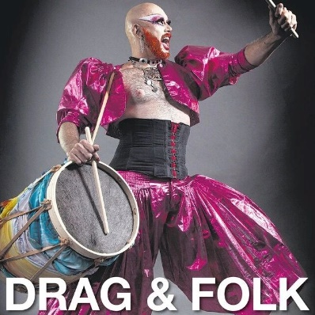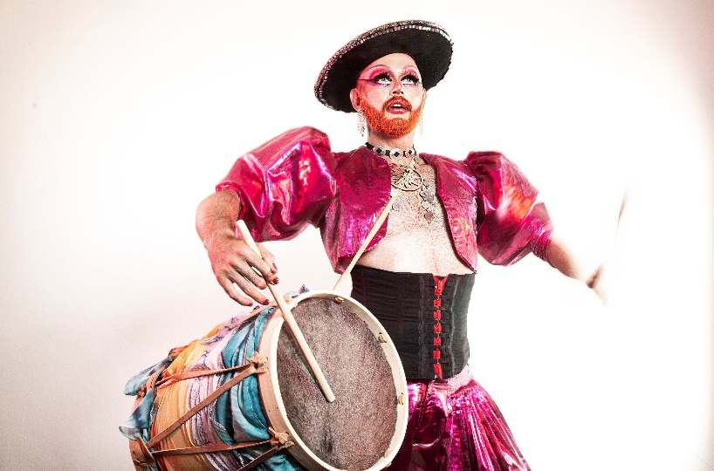
El personaje Gauche Drag, creado por Gonzalo Dejón -como lo describe Maby Sosa-: “[…] desde Esperanza, Santa Fe, llegó a Buenos Aires para estudiar Artes Folclóricas. En sus pagos ya había tenido su ballet. Fue con su llegada a esta ciudad donde se encontró con algo que le interesaba desde siempre: la cultura Drag Queen. Un día comenzó a sumar a sus bailes los brillos y texturas de ese movimiento. Los mezcló con las prendas gauchas y se fue convirtiendo en uno de los referentes de la movida del folclore Drag” (Sosa, 2022).
Gonzalo Dejon cuenta: “Me puse la bombacha de gaucho con la que bailé toda mi vida, me puse una blusa de paisana, un corset, las botas de gaucho y me puse brillo en la barba. Me maquillé como pude y a la rastra del cinto de gaucho, que es uno de los símbolos gauchescos, le saqué el adorno y lo usé de gargantilla” (Alfie, 2022).
La construcción del personaje Legon implicó, entonces, un aprendizaje del vestido, de los gestos, de las posturas, de las maneras de caminar, de bailar que son puestos a prueba y chequeados en función de las señales que la sociedad emite y, finalmente incorporados por los propios actores sociales a sus personajes. Gauche Drag parece ser un ejemplo de la repetición paródica del género en orden de subvertir sus significados en la cultura contemporánea, pues parece denunciar, a través de su auto-representación el hecho de que, en realidad, el género no es otra cosa que la construcción mimética del sexo (Butler, 2002), incluyendo la parodia Drag.
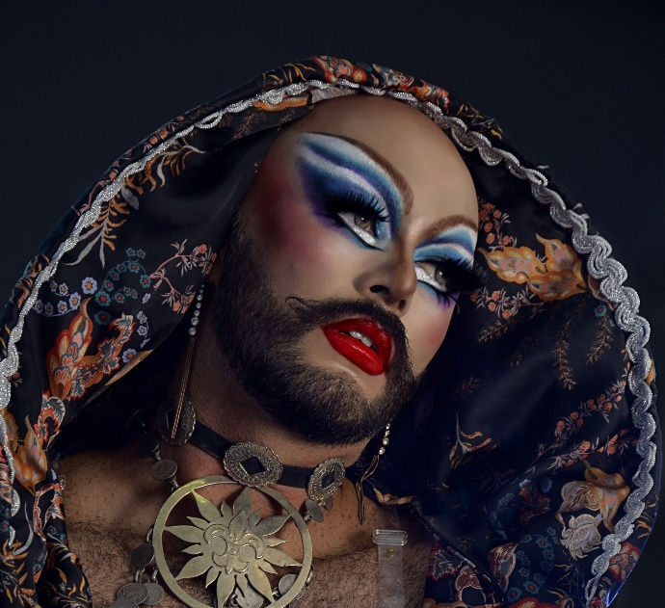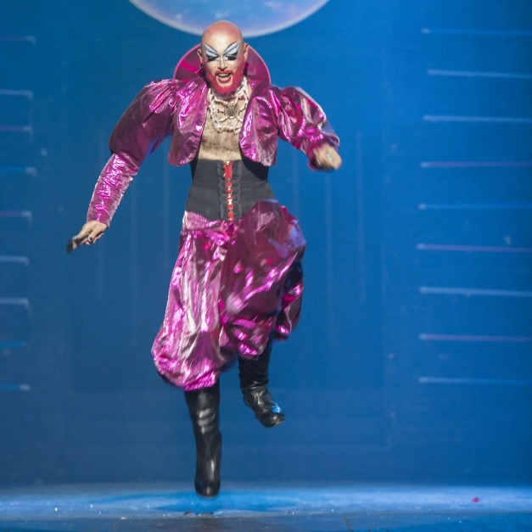

Eje 3 Hablar de performance implica considerar acciones, experiencias, presencias, procesos que vinculan e interactúan y destacan al sujeto como un agente social. Como sostiene Schechner la poética de la performance, permite un encuentro intersubjetivo potencialmente reflexivo y transformador (Vázquez, 2015:131-132).
En la performance se articulan siempre elementos corporales, simbólicos y conductuales. La puesta en escena, de cada actuación de Legon implica variaciones, innovaciones, reinterpretaciones y resistencia, ya que su práctica performática, como discurso en acto, desde la concepción sociosemiótica, supone intervenir para modificar algunos códigos culturales compartidos por gran parte de la población, que se manifiestan en comportamientos sociales que se desea modificar. Acciones para reducir prejuicios y distintas formas de discriminación y aceptación de la diversidad. Desde esta dimensión las actuaciones de Legon pueden ser leídas como acciones dirigidas a intervenir sobre códigos de la cultura, lo que implica intervenir en sistemas de signos y en las estructuras de significación y procesos de producción social de sentidos, históricamente constituidos, especialmente desde la colonización y dominación eurocéntrica y compartidos por grandes grupos que sustentan formas arraigas de la colonialidad (Quijano, 2000), en formas de percibir, apreciar, relacionarse y actuar que orientan nuestras practicas sociales.
Eje 4 Espacios y sentidos: desde la perspectiva de género, el compromiso de la diversidad disidente es intervenir en los espacios del folklore, bastante conservadores y cerrados. Tras estas intervenciones paulatinamente se van ampliando los espacios de presentación.
Legón está enmarcado dentro de un grupo de artistas LGBTIQ+ latinoamericanxs que cuenta, por ejemplo, con un buscador digital: https://maricoteca.org/ perteneciente a la
Red Colaborativa de Encuentro y Archivo Histórico de Artistas Disidentes Latinoamericanxs, que explicita que: “La red digital surgió para visibilizar personas y también para intercambiar habilidades, experiencias y trayectorias. El objetivo es cruzar a quienes están armando un proyecto y desean disidencias en su equipo, pero también posibilita alianzas y aporta a la memoria colectiva relatos que por mucho tiempo quedaron fuera de “la historia oficial”.
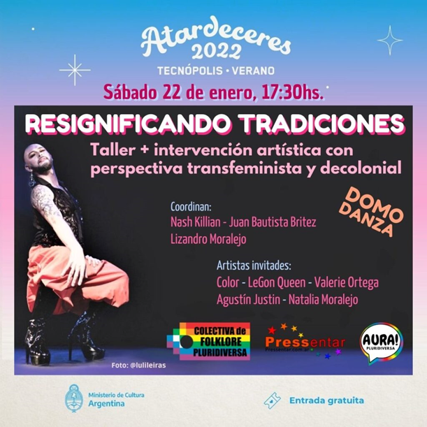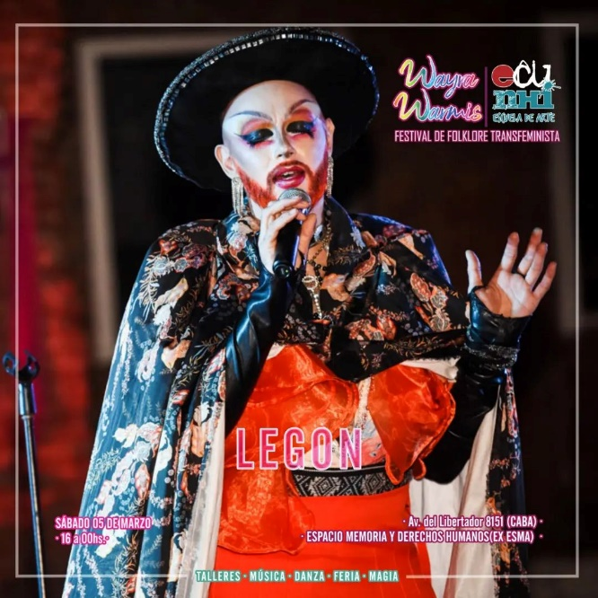
Los espacios como disputa simbólica: los lugares y espacios donde se desarrollan las intervenciones son sumamente importantes porque funcionan como instancias de valor, legitimación y consagración. La Feria de Mataderos o el Festival de Cosquín son espacios sumamente importantes a la hora de legitimar a esta diversidad disidente porque en el fondo ponen en discusión lo que se entiende por folklore, quiénes somos, quiénes son los otros, cuánta flexibilidad tenemos ante esta alteridad o diversidad. En ellos se produce la disputa simbólica por establecer una definición legitima de lo que es el folklore y en última instancia el “Ser nacional” y las relaciones de poder.
- Final y tensiones subyacentes
En cuanto a los objetivos propuestos creemos que en el trabajo creativo del personaje Legon se advierte la intención de intervenir en los códigos culturales, instaurar variables, en este caso sexuales y de género, para luchar contra la discriminación y la aceptación de la diversidad utilizando el arte performático como recurso para la creación social de nuevos sentidos, especialmente en el campo folk.
En el personaje Legon el cuerpo surge como un campo de intervención en el que se manifiestan operaciones políticas, como la crítica al paradigma binario de la cultura occidental ya que pone en cuestión las categorías de masculino, femenino y los regímenes de normalización heterosexual vigentes.
Quedan por resolver varias tensiones y contradicciones dada la complejidad social contemporánea:
¿Cómo conservar la actitud crítica de las organizaciones Queer y su esfuerzo por producir, no solo visibilidad sino el desafío político de una sexualidad pública que interpela la heteronormatividad hegemónica, sino como estrategia política contra las normas económicas que perpetúan la segregación y la exclusión?
¿Cómo mantenerse entre la tensión de lo político y lo comercial, entre la diversidad disidente y contestataria y la domesticación y asimilación de los aparatos de control mercantil?
¿Cómo proponer el consumo del cuerpo como signo y su espectacularización sin caer en nuevos estereotipos?
¿Cómo mantener la potencia política, irreverente y desafiante sin devenir en un espectáculo más de consumo cultural y hegemónico?
Bibliografía

Alfie, C. (2022, 18 de febrero). Las otras voces del folclore lgtb. Pagina 12, suplemento Soy. https://www.pagina12.com.ar/401812-las-nuevas-voces-del-folclore-lgbt
Butler, J. (2002). Cuerpos que importan. Sobre los límites materiales y discursivos del "sexo". Paidós
Contreras, M. J. (2012). Introducción a la semiótica del cuerpo: Presencia, enunciación encarnada y memoria. Cátedra de Artes. (2012), 12: 13-29. Facultad de Artes • Pontificia Universidad Católica de Chile.
Delfino, S. y Rapisardi, F. (2010, abril). Cuirizando la cultura argentina desde La Queerencia, Centro criollo de políticas de la diferencia. Ramón 99 revista de artes visuales
https://www.ramona.org.ar
Delgado, Manuel. 2013 “Artivismo y pospolítica. Sobre la estetización de las luchas sociales en contextos urbanos”. QuAderns-e. Institu Catalá d’Antropologia, Núm. 18 (2), pp. 68-80.
Fernández, J. (2004). Cuerpos desobedientes. Travestismo e identidad de Género. Edhasa.
Gutiérrez, L. F. (2022, 15 de julio). Draga Paliza, la revista drag creada, producida y realizada por la disidencia lgbtq+ . Página 12, Suplemento Soy.
https://www.pagina12.com.ar/tags/67436-draga-paliza
Quijano, A. (2000). Colonialidad del poder, eurocentrismo y América Latina. Lander, E. (comp.). La colonialidad del saber: eurocentrismo y ciencias sociales. Perspectivas latinoamericanas. CLACSO.
http://bibliotecavirtual.clacso.org.ar/ar/libros/lander/quijano.rtf.

Sosa, M. (2022, 22 de agosto de 2022). Seis artistas queer del folklore argentino para conocer.
https://agenciapresentes.org/2022/08/22/seis-artistas-queer-del-folclore-argentino-que-hay-que-conocer/

Vázquez, P. (2015, enero-abril).Richard Schechner Performance. Teoría y prácticas interculturales. Diario de campo, 6-7, pp. 131-132.
https://colsan.repositorioinstitucional.mx/jspui/bitstream/1013/490/1/Performance%20y%20antropolog%C3%ADa.pdf

